ASSUNTO: Solicitação ao Serviço Autônomo de Água e Esgoto (SAAE) estudo de possível vazamento de esgoto na Avenida Vereador Antonio Carlos de Oliveira no Parque do Estado II.

DESPACHO:

SALA DAS SESSÕES ____/____/_____

PRESIDENTE DA MESA

REQUERIMENTO Nº , DE 2013

SENHOR PRESIDENTE,
SENHORES VEREADORES e SENHORAS VEREADORAS,

Considerando o mal cheiro e as poças de água que se acumulam no local do possível vazamento de esgoto.
Considerando ainda esta avenida servir de passagem para pedestres e ciclistas que tem que desviar ou se arriscar entrando em contato com a água acumulada no local.

REQUEIRO à Mesa, na forma regimental, após ouvir o Douto Plenário, seja oficiado o Serviço Autônomo de Água e Esgoto (SAAE) na presença de seu Presidente Celso Cresta estudos sobre possível vazamento de esgoto na Avenida Vereador Antonio Carlos de Oliveira.
Requeiro ainda providências para sanar o problema causado.
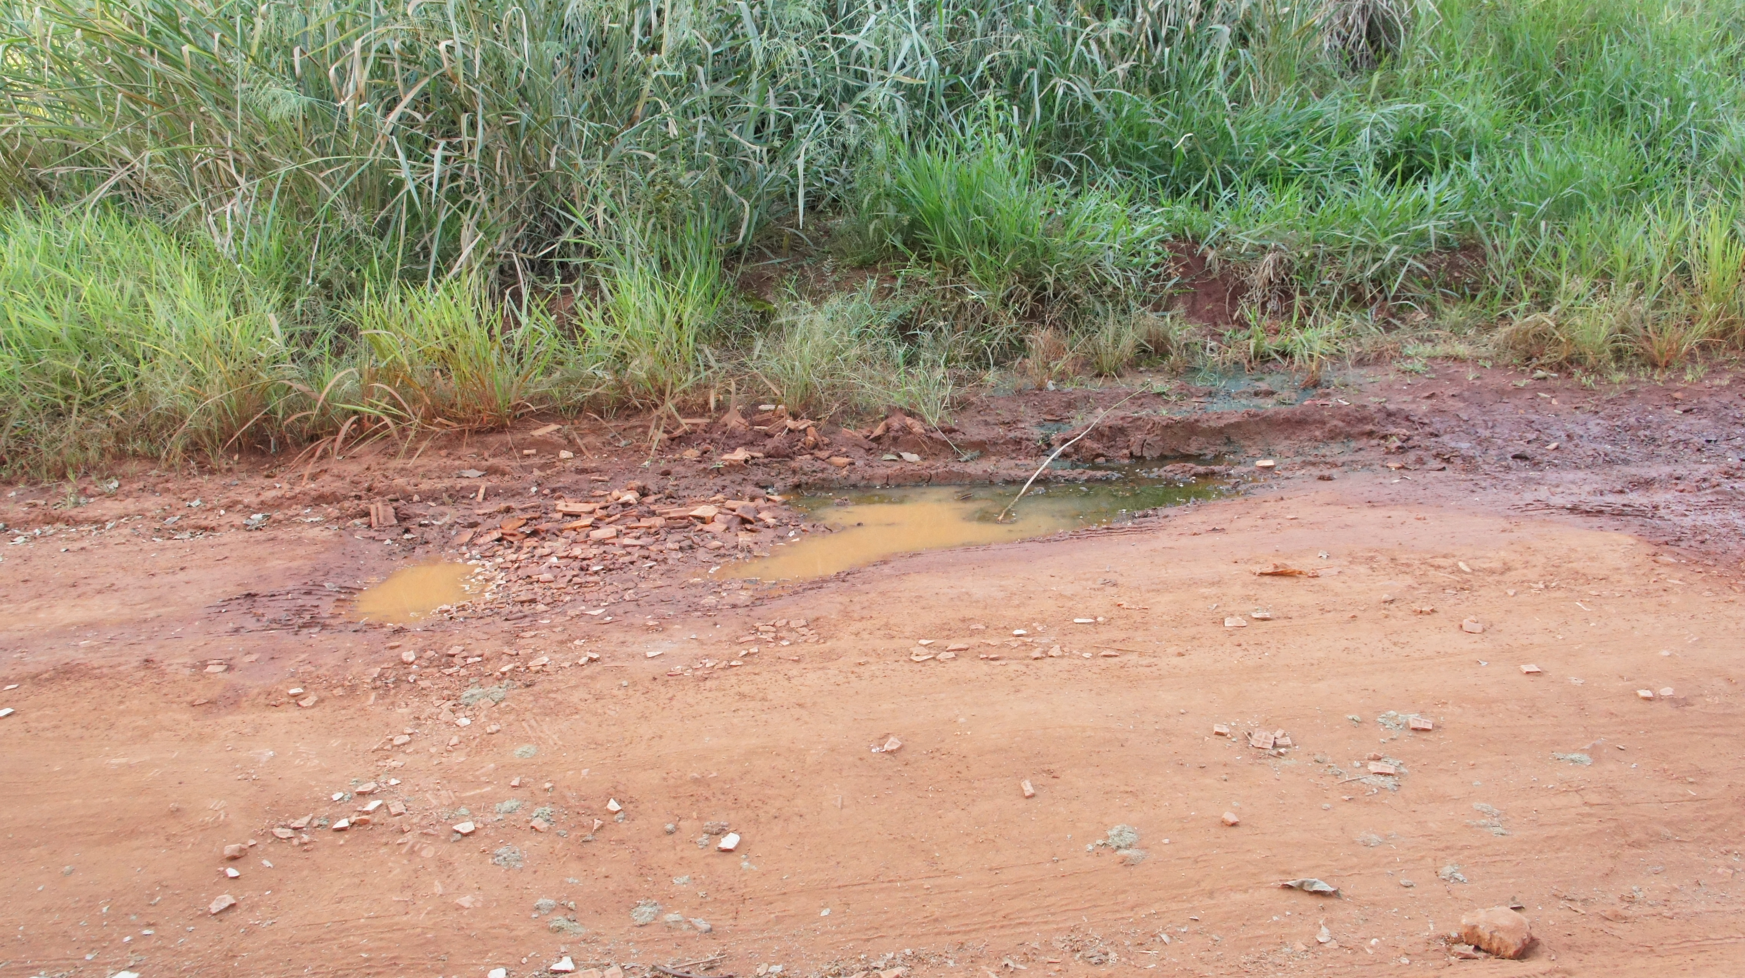

SALA DAS SESSÕES “VEREADOR SANTO RÓTTOLI”, em 16 de Maio de 2013.

VEREADOR LUIS ROBERTO TAVARES

